СОВЕТ ДЕПУТАТОВ
МУНИЦИПАЛЬНОГО ОКРУГА БУТЫРСКИЙ

Р Е Ш Е Н И Е

24.03.2022 № 01-04/7-7

О согласовании установки ограждающих устройств на придомовой территории многоквартирного дома по адресу:
улица Руставели, д.15А, стр.1

В соответствии с пунктом 5 части 2 статьи 1 Закона города Москвы от 11 июля 2012 года № 39 «О наделении органов местного самоуправления муниципальных округов в городе Москве отдельными полномочиями города Москвы», постановлением Правительства Москвы от 2 июля 2013 года № 428-ПП «О порядке установки ограждений на придомовых территориях в городе Москве» Совет депутатов муниципального округа Бутырский решил:

1. Согласовать установку ограждающего устройства на придомовой территории многоквартирного дома по адресу: улица Руставели, д. 15А, стр.1 по схеме (приложение).
2. Направить настоящее решение в Департамент территориальных органов исполнительной власти города Москвы, управу Бутырского района города Москвы и лицу, уполномоченному на представление интересов собственников помещений в многоквартирном доме по вопросам, связанным с установкой ограждающего устройства и его демонтажем.
3. Опубликовать настоящее решение в бюллетене «Московский муниципальный вестник» и разместить на официальном сайте www.butyrskoe.ru.
4. Контроль за исполнением данного решения возложить на председателя Постоянной комиссии Совета депутатов муниципального округа Бутырский по капитальному ремонту, жилищно-коммунальному хозяйству и благоустройству Денежкину М.Н.

Глава муниципального округа Бутырский А.П. Осипенко

Приложение
к решению Совета депутатов муниципального округа Бутырский
от 24.03.2022 № 01-04/7-7

Схема
расположения ограждающих устройств
на придомовой территории
Руставели ул., д.15А, стр.1
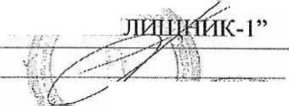
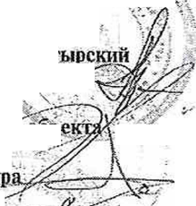
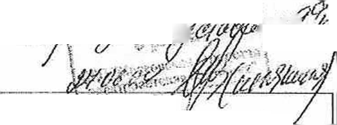
44

СОГЛАСОВАНО:
Пива управы района Бут .

Д;,;
Балансодержатель ' (землепользователь) иоь
Москомархигскту
Дополнительные согсйСованйя и заключения

W^{r}‘W~о
jj |J- Контейнерная площадка Т::4т.\:4 . Детская площадка,
s= 165 М^{г}
Декоративное метал, ограждение, L= 262 пм
Лиственные деревья Существующие

евто

tj

uU s l dQ, гC%idj Licit-
Условные обозначения
- Тротуары
_ Существующие здания и сооружения
- Проезды
* Отмостки
- Газоны

